Räddningsplan
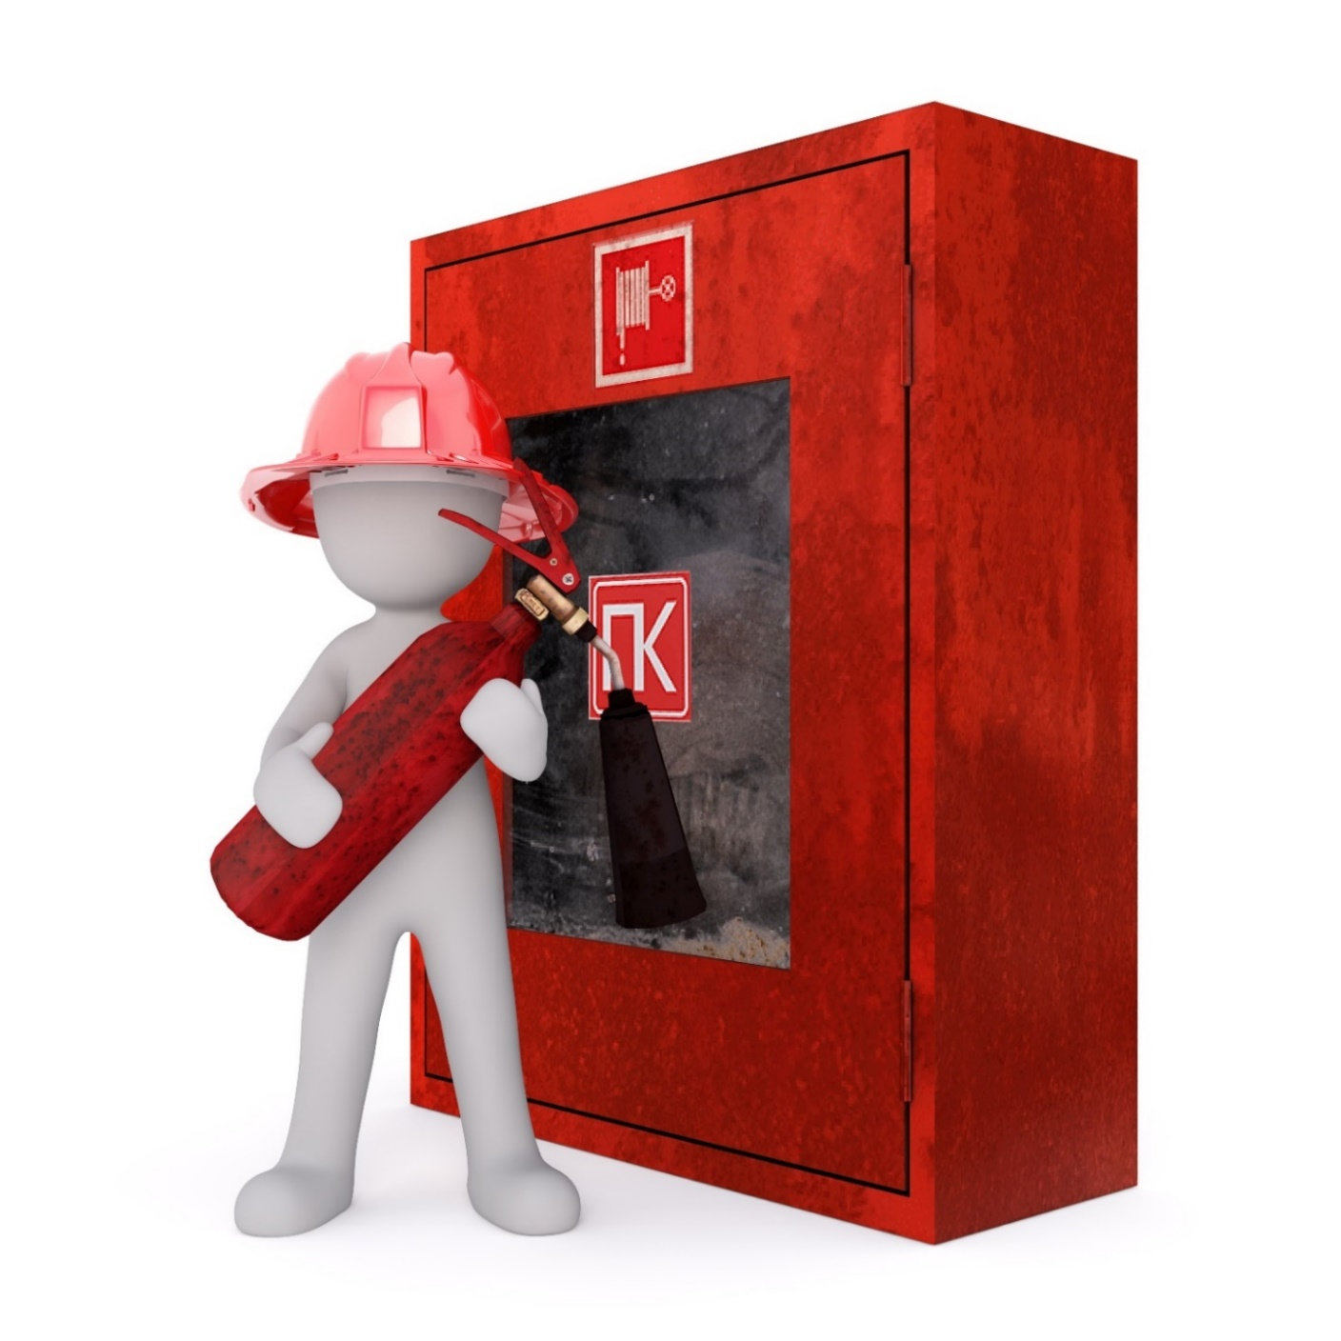
Namn
och adress
Datum: xx.xx.202X
Justeringar och uppdateringar av planen: ☐ 202X, ☐ 202X, ☐ 202X, ☐ 202X

INNEHÅLL
Säkerhetsansvaren i bostadsaktiebolaget 3
Bostadsaktiebolagets styrelse 3
Säkerhetsansvarig/-team 3
Disponent 3
Servicebolag 3
Räddningsverket 3
Invånare 5
Förebyggande av olyckor 5
Anmälan om säkerhetsobservationer 5
Brandvarnare 5
Stängning av branddörrar 6
Förvaring av föremål 6
Sotning av eldstäder 6
Instruktioner för farliga situationer och olyckor 6
Olycksrisker i bostadsaktiebolaget 7
Utvärdering av faror och risker 7
Bränder och anlagda bränder 9
Olyckor och sjukdomsattacker 12
Vattenskador 15
Elavbrott 17
Störningar i vattendistributionen 19
Störningar i värmedistributionen 19
Gasläcka eller störning i naturgasdistributionen 19
Naturkatastrofer och väderfenomen 20
Situationer som kräver att man söker skydd inomhus 21
Situationer som kräver att man söker skydd i skyddsrum samt undantagsförhållanden 23
Säkerhetsarrangemangen i bostadsaktiebolaget 24
Information om säkerheten i bostadsaktiebolaget 24

Bilagor
XXXXXXX
XXXXXXX

Ifyllnadsanvisningar:
Innehållsförteckningen är inte automatisk. Kontrollera till slut att rubrikerna och sidnumreringen i innehållsförteckningen motsvarar innehållet. Radera denna text efter att du gjort nödvändiga ändringar.

SÄKERHETSANSVAREN I BOSTADSAKTIEBOLAGET

Bostadsaktiebolagets styrelse svarar för att säkerhetsföreskrifterna iakttas.
- Bostadsaktiebolagets styrelse är ansvarig för att
  - se till de allmänna utrymmena i byggnaden samt säkerhetsarrangemangen på gården
  - göra en riskbedömning för bostadsaktiebolaget och utifrån den utarbeta en plan för egen beredskap*
*Egen beredskap innebär att man i bostadsaktiebolaget under en viss tid kan agera självständigt utan myndighetshjälp i olika farliga situationer eller vid störningar.
  - utarbeta en räddningsplan och informera om den
  - uppdatera riskbedömningen och räddningsplanen för bostadsaktiebolaget
  - …
- Ansvaret för att övervaka skötseln av uppgifterna förblir hos bostadsaktiebolagets styrelse även om till exempel disponenten, servicebolaget eller en separat utsedd säkerhetsansvarig i praktiken kan sköta en del av de ovan nämnda uppgifterna.

Kontaktuppgifter
Kontaktpersonens namn
Telefonnummer
E-postadress
Övriga kontaktuppgifter
Den säkerhetsansvarige/säkerhetsteamet bistår bostadsaktiebolagets styrelse.
- I detta bostadsaktiebolag har den säkerhetsansvarige/säkerhetsteamet hand om följande:
  - …
  - …
- Den säkerhetsansvarige/säkerhetsteamet kan kontaktas...

Kontaktuppgifter
Kontaktpersonens namn
Telefonnummer
E-postadress
Övriga kontaktuppgifter
Disponenten sköter bostadsaktiebolagets ärenden enligt överenskommelse.
- I detta bostadsaktiebolag har disponenten hand om följande:
  - …
  - …
- Disponenten kan kontaktas...

Kontaktuppgifter
Namn
Telefonnummer
E-postadress
Övriga kontaktuppgifter

Servicebolaget ansvarar för många praktiska arbeten.
- I detta bostadsaktiebolag har servicebolaget hand om följande:
  - …
  - …
- Servicebolaget kan kontaktas...

Kontaktuppgifter
Namn
Telefonnummer
E-postadress
Övriga kontaktuppgifter
Räddningsverket ger råd, övervakar och bistår i nödsituationer.
NÖDNUMRET 112
1. Ring själv nödsamtalet om du kan.
2. Ange exakt adress och kommun.
3. Svara på frågorna.
4. Följ de givna instruktionerna.
5. Avsluta samtalet först när du får tillstånd till det.
6. Vägled den professionella hjälpen till platsen.

Ring nödcentralen på nytt om situationen ändras.

Adressen är:
Vägens namn och nummer,
Helsingfors
- I icke brådskande ärenden kan du ta kontakt med räddningsverkets jourhavande brandinspektör.
- I nödsituationer ska du alltid ringa nödnumret 112 för hjälp.

Kontaktuppgifter
Jourhavande brandinspektör
Tfn (09) 310 31203, vardagar kl. 9:00–11:00 och 12:00–14:00

Ifyllnadsanvisningar:
Ange de olika aktörernas uppgifter och kontaktuppgifter. Se också till att parterna tydligt har kommit överens om uppgifterna (till exempel genom uppdragsavtal) och att parterna är medvetna om dem. Radera denna text efter att du gjort nödvändiga ändringar.
Till smarttelefoner kan laddas ner appen 112 Suomi. När du ringer nödsamtalet via appen förmedlas din positionsinformation automatiskt till den jourhavande nödcentraloperatören. Appen kan laddas ner gratis till Android-, iOS-, och HarmonyOS-telefoner.

MITT ANSVAR som invånare
Det är ekonomiskt lönsammare att förebygga olyckor än att åtgärda skador.
- Varje invånare är skyldig att försöka förebygga farliga situationer och olyckor. I bostadsaktiebolaget har gjorts en riskbedömning vars resultat beskrivs på de följande sidorna. Läs igenom dem så att du bättre kan identifiera risker och deras eventuella orsaker.
- Var försiktig och omtänksam. Du kan påverka olycksrisken genom att iaktta anvisningarna i planen.
Det angår alla invånare att anmäla om säkerhetsobservationer.
- Anmälningsskyldigheten gäller alla säkerhetsbrister som du upptäcker och andra observationer kring säkerheten i hemmet.
- Anta inte att någon annan gör en anmälan!
- Uppgifterna och kontaktuppgifterna för de olika aktörerna anges på de föregående sidorna.
Du är ansvarig för brandvarnarna.
- Du är själv ansvarig för att köpa, testa och underhålla brandvarnarna i ditt hem.
- Installera minst en brandvarnare för varje påbörjad 60 kvadratmeter på varje våning. Det rekommenderas att det förutom i vardagsrummet och motsvarande öppna utrymmen även finns brandvarnare i alla sovrum. Brandvarnaren monteras alltid på en central plats i taket.
- Testa att brandvarnarna fungerar och byt batteriet enligt bruksanvisningen. Räddningsverket rekommenderar att brandvarnarna testas minst en gång i månaden och att batteriet byts ut varje år.
- Byt ut brandvarnaren mot en ny åtminstone vart tionde år eller om det finns störningar i dess funktion.

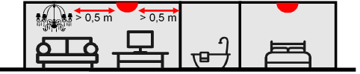
Brandvarnarna är anslutna till elnätet men du ska testa dem.
- Brandvarnarna i bostadsaktiebolaget har anslutits till elnätet. Det betyder att bostadsaktiebolaget har anskaffat och installerat brandvarnarna färdigt i lägenheterna.
- Servicebolaget svarar för att underhålla varnarna och byta batterier. Brandvarnarna underhålls...
- Det är din uppgift som invånare att testa brandvarnarna...
- Om du vill kan du också köpa egna, batteridrivna brandvarnare till ditt hem. Du är själv ansvarig för att testa och underhålla de varnare som du själv köpt.
Stäng branddörrarna för att minska skador.
- Branddörrar är följande:
  - …
- Stäng alltid alla branddörrar efter dig.
* Tips: Anteckna i din kalender att du ska testa brandvarnaren en gång i månaden.
Föremål får förvaras endast på anvisade platser.
- Det är förbjudet att förvara föremål i trapphuset eller korridorerna på vinden eller i källaren.
- Flytgas eller andra brännbara gaser eller vätskor
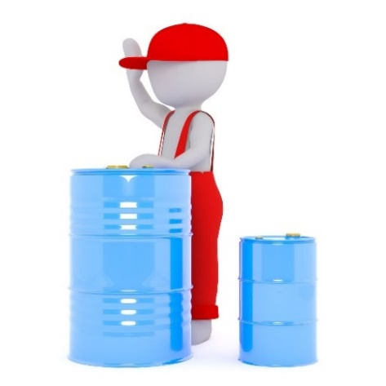
  - får inte förvaras i lösöresförrådet (i källaren)
  - får inte heller förvaras i de andra gemensamma utrymmena, såsom cykelförrådet eller klubblokalen
  - får förvaras i den egna lägenheten (flytgas 25 kg och brännbara vätskor 25 liter). Beakta vid förvaring av gasflaskor att de inte kan hettas upp eller falla eller få stötar (explosionsrisk).
- I gemensamma bilskyddstak för flera bilar får endast fordon och inga andra föremål förvaras.
- I det egna garaget får utöver fordon också verktyg och redskap som behövs för service av fordonen förvaras.
  - Det är tillåtet att förvara högst 60 liter bensin, 200 liter diesel och 25 kg flytgas i garaget.
  - Omfattande eller brandfarliga reparationer, såsom målning och svetsning, är förbjudna i garaget. Garaget är inte heller avsett som förråd eller verkstad utan uttryckligen för förvaring av fordon.
- Den egna lägenheten eller balkongen får inte användas som förråd.
  - Vid antändning gör en stor mängd saker och föremål det svårare att gå ut ur lägenheten och påskyndar spridning av branden. Lägenheternas konstruktioner är inte planerade för att hålla exceptionellt häftig förbränning.
- Parkera eller lämna inte saker på räddningsvägen. Alla hinder fördröjer hjälpen.
  - Till exempel när du flyttar in eller ut ska det hela tiden finnas någon vid flyttbilen som kan flytta bilen omedelbart.
- Lämna inte avfall utanför avfallskärlen.
Utbildning och praktisk träning lönar sig! Utbildning ges bland annat av
- räddningsverket
- räddningsförbundet (t.ex. utbildningar i bostadsfastigheters säkerhet)
- avtalsbrandkårer (t.ex. utbildningar i primärsläckning)
- Finlands Röda Kors (utbildningar i första hjälpen)
- privata företag inom säkerhetsbranschen.
Eldstäderna ska sotas en gång om året om de används.
- I detta bostadsaktiebolag beställs sotningen av...
- Sotaren ska ha yrkeskompetens för sotare.
- Om eldstaden har stått helt oanvänt i minst tre år ska sotningen beställas innan man för första gången gör upp eld i eldstaden.
Var och en är skyldig att agera i farliga situationer och nödsituationer.
- Avlägsna orsaken till faran om du kan göra det tryggt. Sanda till exempel ett halt parti på gården. Meddela om åtgärderna som du vidtagit och eventuella fortsatta åtgärder också vidare.
- Varna andra om faran! Markera den farliga platsen eller på andra sätt hindra andra för att utsättas för faran.
- I en nödsituation gör en nödanmälan och vidta de räddningsåtgärder som du kan vidta.
- I denna plan finns närmare instruktioner för olika nödsituationer.

Ifyllnadsanvisningar:
Redigera avsnittet genom att komplettera markerade punkter (ange vem, när/hur ofta och hur). Gör också nödvändiga tillägg och radera sådant som inte gäller ert bostadsaktiebolag. Du kan till exempel radera punkten om sotning om det inte finns eldstäder i huset. Likaså kan du radera hänvisningarna till räddningsvägar eller garage/bilskyddstak om sådana inte finns. I fråga om brandvarnare ska du endast ha kvar den del av texten som motsvarar arrangemangen i bostadsaktiebolaget. Radera denna text efter att du gjort nödvändiga ändringar.

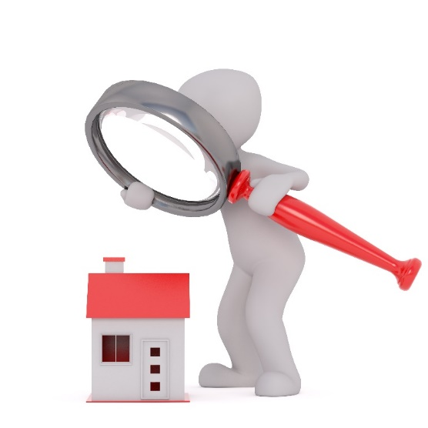
OLYCKSRISKER I BOSTADSAKTIEBOLAGET
Utvärdering av faror och risker
I bostadsaktiebolaget gjordes en riskbedömning den xx.xx.xxxx. Riskbedömningen gjordes av...
Följande personer deltog i bedömningen:
- person x
- person x
- …

Riskbedömningen har uppdaterats
- xx.xx.xxxx; [beskriv ändringarna kort]
- xx.xx.xxxx; [beskriv ändringarna kort]

Olycka eller störning | Eventuell orsak i hemmet eller bostadsaktiebolaget | Eventuella följder och  effekter på den normala vardagen
Brand | - Elektriska apparater (fel, sammankoppling av flera skarvsladdar)  - Eldhantering (ljus, grillar, cigarretter)  - Matlagning (när man är trött eller berusad, användning av fett, smutsigt fettfilter i spisfläkten)  - Torkning av kläder på bastuaggregatet, värmeelement eller framför eldstaden  - Antändning av damm som samlats bakom hushållsmaskiner (i synnerhet kylskåp, tvättmaskiner)  - Defekt eldstad eller rökkanal  - … | - Egendomsskador  - Bränd lägenhet/lokal  - Om brandsektioneringen inte fungerar, uppstår skador även annanstans  - Ytterligare skador till följd av släckning (vatten)  - Reparationskostnader  - Personskador  - Brännskador  - Allvarliga fysiska skador  - Död  - Invånaren måste flytta (åtminstone för renoveringen)  - Säkerhetskänslan hos invånarna i bostadsaktiebolaget rubbas  - …
Anlagd brand | - Barnvagnar eller annat brännbart material i trapphuset eller invid husväggen  - Avfallskärl  - Dålig belysning eller olåsta dörrar gör det lättare för obehöriga personer att komma in  - … | - Se ovan  - Om det brinner i trapphuset ökar risken för allvarliga skador eller död om invånarna inte känner till de korrekta instruktionerna.  - …
Olycksfall | - Snubblande, halka eller fall (hal eller ojämn gård, hala golv i trapphuset, bastun eller badrummet, föremål i korridorer, även personens fysiska kondition spelar en roll)  - Brännskador (matlagning, bastuaggregat, hantering av eld)  - Knivskador (matlagning)  - Snö och is från taket  - Fall (lekredskap på lekplatsen, taket, stegar, balkonger)  - Elstötar (defekta elapparater eller -ledningar, nollfel i elnätet, användning av elektriska apparater i våtrum)  - Förgiftningar (växter på gården eller i hemmet, tvättmedel och läkemedel, orsakar risker i synnerhet för barn och husdjur)  - … | - Personskador  - Allt från lindriga skador till död  - Skadeståndskrav gentemot bostadsaktiebolaget  - …
Vattenskada | - Rörbrott (på grund av rörens dåliga skick eller temperaturväxlingar)  - Söndrig tätning i en hushållsmaskin eller ett rör (i synnerhet tvättmaskiner, dålig montering, gamla tätningar)  - Tvättmaskinens kran är öppen  - Läckande tak (på grund av takets dåliga skick eller träd som fallit på taket)  - Stopp i golvbrunnen (bristande rengöring, att man slocknat på brunnen)  - Hällregn, smältvatten, översvämningar  - … | - Egendomsskador  - Invånaren måste flytta (åtminstone för renoveringen)  - Även risk för elstöt  - …
Elavbrott | - I den egna lägenheten: överbelastning av nätverket eller en defekt apparat  - Mera omfattande avbrott: storm, annat fel i elnätet som inte beror på en själv  - … | - Stör den normala vardagen  - Avbrott också i vattentillförseln och uppvärmningen  - Risken för olycksfall ökar i mörkret  - Om man har glömt stänga av elapparater som hettas upp finns det även risk för brand när strömmen är tillbaka  - ...
Störning  i vattendistributionen | - Elavbrott  - Reparationer  - Rörbrott  - Förorening av vatten  - … | - Stör den normala vardagen  - Eventuella hälsoproblem om vattnet är förorenat  - …
Störning  i värmedistributionen | - Elavbrott  - Värmebärarna går sönder  - Störningar i värmenätet  - … | - Lägenheterna blir kalla på vintern  - …
Gasläcka eller störning  i distributionen av naturgas | - Gasläcka  - … | - Explosionsrisk  - Hälsorisker om gasen andas in i stora koncentrationer  - Vid långvarigare störningar blir lägenheterna kalla på vintern  - …
Natur-  katastrofer eller  väderfenomen | - Åska, vind och stormar  - Snölaster och is  - Översvämningar  - Värmebölja  - … | - Stormskador (takplåt lossnar)  - Risk för olycksfall (föremål som flyger med vinden)  - Risk för vattenskador (översvämningar, hällregn)  - Hälsoproblem i synnerhet vid exceptionellt kallt eller varmt väder  - …
Olyckor  som kräver  att man söker skydd  inomhus | - Brand inom det närmaste området som gör att det finns giftig rök i området  - Kemikalieolycka som gör att det finns giftiga ämnen i området  - Annan gasfara  - Strålningsolycka (t.ex. olyckor i kärnkraftverk)  - Oväder | - Stör den normala vardagen (reservförråd minskar problemet)  - Hälsoproblem om invånarna blir utsatta för giftiga ämnen
Undantagsförhållanden | - Krigstillstånd eller annan allvarlig störning som påverkar hela samhället | - Allvarlig störning i samhället
Andra särdrag i bostadsaktiebolaget eller området | - …  - … | - …  - …

Ifyllnadsanvisningar:
I tabellen anges färdigt några av de vanligaste orsakerna till och följderna av olyckor. Listan är dock inte uttömmande. Riskbedömningen ska alltid göras objektspecifikt, så att varje hus och boendeomgivnings särdrag blir beaktade. Om byggnaden till exempel inte ligger inom ett område med betydande översvämningsrisk kan du radera punkten i fråga. Å andra sidan, om det finns en simbassäng i huset ska den beaktas som en eventuell orsak till en vattenskada. Du kan göra riskbedömningen till exempel genom att ordna en trygghetsvandring under vilken riskerna i fastigheten kartläggs. Vi rekommenderar att trygghetsvandringen kompletteras med en gemensam tankesmedja där ni ännu funderar på sådana risker som inte direkt kan observeras i omgivningen (såsom risker som har att göra med människornas beteende, riskerna vintertid om bedömningen görs på sommaren m.m.).
Radera denna text efter att du gjort nödvändiga ändringar.

BRÄNDER OCH ANLAGDA BRÄNDER
Vad kan du som invånare göra för att förebygga bränder och anlagda bränder?
- Se till att elapparat, -ledningar och laddare är i skick; kontrollera dem regelbundet, använd dem endast för avsett ändamål och ta defekta apparater genast ur bruk.
- Placera apparater som upphettas, som strykjärn och batterier som laddas, tillräckligt långt från lättantändliga material.
- Använd hushållsmaskiner och laddare endast när du själv är på plats och vaken; om du är frånvarande eller sover märker du inte nödvändigtvis om apparaten skadas.
- Dra ut stickpropparna ur uttagen i sådana apparater som inte hela tiden behöver ström, när du inte använder apparaten och i synnerhet för längre frånvaro.
- Förvara inte brännbart material på spisen eller i närheten av den. Se också till att barn eller husdjur inte kan koppla på elapparater eller att de inte kan kopplas på av misstag.
- Bränn ljus endast på eldfasta, stadiga underlag. Lämna brinnande ljus aldrig ensamma.
- Om du röker använd ett askfat av obrännbart material.
- Håll uppsikt över matlagning. Olycksrisken ökar om man är trött eller berusad.
- Lämna inte gasspisen på utan uppsikt och se till att ärmarna inte kommer för nära lågan.
- Torka aldrig kläder i bastun, på värmeelement eller i närheten av eldstäder.
- Lämna inte brännbart material inom räckhåll för mordbrännare invid byggnadens väggar eller i de gemensamma lokalerna.
- Se till att eldstaden är i skick genom årlig sotning och hindra elden från att sprida sig från eldstaden med skyddsplåtar, -nät och -luckor samt genom att se till att det inte finns brännbart material i närheten av eldstaden. Innan du tar bort askan ur eldstaden se till att den har svalnat av ordentligt.
- Dammsuga regelbundet i synnerhet bakom stora hushållsmaskiner, som kylskåpet och tvättmaskinen.
- Rengör spisfläkten regelbundet från damm, smuts och fett.
- Hantera flytgas och brännbara vätskor omsorgsfullt och förvara dem inte i bostaden i onödan.
- Anmäl brandrisker som du upptäckt och som du inte själv kan åtgärda.
- …
Hur kan du som invånare förbereda dig för bränder?
- Brandvarnaren varnar om faran och är obligatorisk i alla hem. Närmare information om brandvarnare under Mitt ansvar som invånare i början av planen.
- Om det finns en eldstad i hemmet, rekommenderar vi att du också köper kolmonoxidvarnare till hemmet.
- Var beredd på primärsläckning:
  - Skaffa en släckningsfilt till köket (minst 120 cm x 180 cm för att den också kan användas för att släcka större hushållsmaskiner eller människor).
  - En lämplig släckare för hemmet är till exempel en skum-, vätske- eller pulversläckare på 6 kg.
  - Förvara släckarna på en plats där de vid behov snabbt och enkelt kan tas i bruk.
  - När du lagar mat se till att du har locket på kastrullen eller pannan i närheten så att du vid behov kan kväva elden med det.
- Se till att det går enkelt att lämna lägenheten i en nödsituation (också en mörk/rökfylld lägenhet).
- Stäng alltid branddörrarna.
- Parkera eller lämna inte saker på räddningsvägen.
- Se till att du vet vad du ska göra i händelse av brand.
- ….
Kryssa för de punkter i listan ovan som redan är i ordning i ditt hem. Finns det sådant på listan som du ska beakta bättre?

Vilka åtgärder vidtar bostadsaktiebolaget för att hindra bränder och anlagda bränder?
- Ventilationskanalerna rengörs vart ... år. Rengöringen beställs av...
- Elanläggningarna kontrolleras vart ... år. Kontrollen beställs av...
- För att förebygga anlagda bränder i bostadsaktiebolaget...
  - Belysningen på gården...
  - Avfallskärlen har placerats...
  - Låsningen...
- Vid användning av klubblokalen ska man se till att...
- Användning av den gemensamma grillen...
- Bostadsaktiebolagets flytgasflaska och brännbara vätskor förvaras...
- Förvaring av föremål övervakas...
  - Föremål som lämnats invid husets väggar avlägsnas...
  - Föremål som lämnats i trapphuset eller korridorerna i källaren avlägsnas...
- …

Hur har bostadsaktiebolaget förberett sig för bränder?

- Primärsläckningsutrustningen i de gemensamma lokalerna…
- Brandvarnare i de allmänna lokalerna…
- Branddörrarna underhålls och brandsektioneringens täthet kontrolleras...
- Räddningsvägarnas användbarhet kontrolleras...
  - Parkeringen övervakas...
  - Snöröjning på vintern...
- Det är lätt att hitta den hjälpbehövande eftersom
  - husets nummer är belyst och syns tydligt mot gatan även när det mörkt
  - informationstavlan...
  - trapporna har markerats...
  - våningsnumreringen...
  - servicebolagets kontaktuppgifter finns uppsatta vid varje trapphus ingång.
- Rutten till huvudavstängningsventilen för vatten och gas samt till huvudcentralen är tydligt utmärkt med dekaler ända från utsidan av huset. Rutternas tillgänglighet övervakas...
- Var gasflaskor och andra farliga ämnen förvaras har märkts ut tydligt för att garantera arbetarskyddet för brandmännen.
- Det finns självdragsrökventilation eller automatisk rökventilation i huset och dess skick kontrolleras...
- …
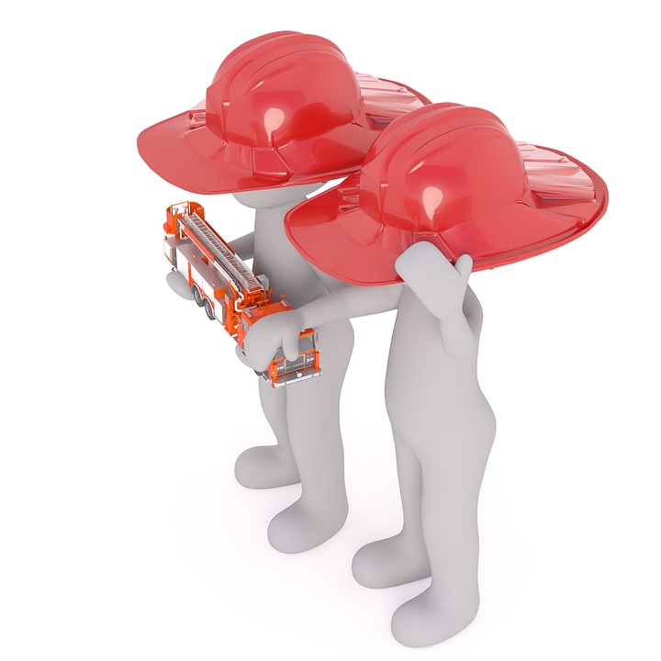
Ifyllnadsanvisningar:
Komplettera meningarna genom att ange hur, av vem och hur ofta åtgärderna i fråga vidtas. Komplettera listan enligt behov och radera sådant som inte gäller för bostadsaktiebolaget i fråga (till exempel sådant som gäller räddningsvägar kan och ska raderas om fastigheten inte har en räddningsväg).
Radera denna text efter att du gjort nödvändiga ändringar.

INSTRUKTIONER FÖR BRAND
Brand i din lägenhet
- Varna andra som vistas i lägenheten.
- Släck om du kan göra det tryggt. Andas inte in rök.
- Lämna lägenheten snabbt. I regel har man endast cirka 2–3 minuter på sig att lämna lägenheten tryggt efter att branden brutit ut. Om det finns rök i lägenheten, kryp eller gå ut på alla fyra.
- Stäng dörrarna efter dig när du går till en trygg plats (ut ur byggnaden). Använd inte hissen! Om du möter människor på vägen ut varna dem för branden och förbjud dem från att gå in i trapphuset.
- Ring nödnumret 112 när du befinner dig på en trygg plats.
- Guida hjälpen fram.
Brand hos grannen eller i trapphuset
- Stanna kvar i din lägenhet, det är förbjudet att gå in i rökfyllda trapphus!
- Ring nödnumret 112.
- Din lägenhet utgör en egen brandsektion och har planerats att hålla eld och rök utanför. Om det ändå kommer in rök i lägenheten, täta springorna med till exempel en fuktig handduk.
- Vänta på hjälpen på balkongen eller vid ett öppet fönster. Fäst räddarnas uppmärksamhet genom att vifta med händerna eller ropa.
Brandvarnaren aktiveras i din lägenhet men du upptäcker inte rök eller en annan orsak till larmet.

- Enskilda pip då och då är i regel bara ett tecken på att batteriet håller på att ta slut. Byt batteriet.
- Om brandvarnaren larmar oavbrutet och du inte märker tecken på brand eller en annan orsak till larmet (såsom vattenånga eller damm) är det skäl att byta varnaren mot en ny. Ibland hjälper det om du dammsuger brandvarnaren.
Brandvarnaren aktiveras hos grannen, i trapphuset eller någon annanstans i de allmänna lokalerna.
- Försök reda ut orsaken till larmet
  - Om varnaren larmar hos grannen, ring dörrklockan eller knacka på dörren.
  - Om brandvarnaren larmar i en lokal som du inte har möjlighet att kontrollera ring nödnumret 112.
  - Gå till en trygg plats och ring nödnumret 112 genast om du märker rök eller andra tecken på brand. Observera att detta också kan betyda att du ska gå tillbaka till din egen lägenhet. Gå inte genom röken!
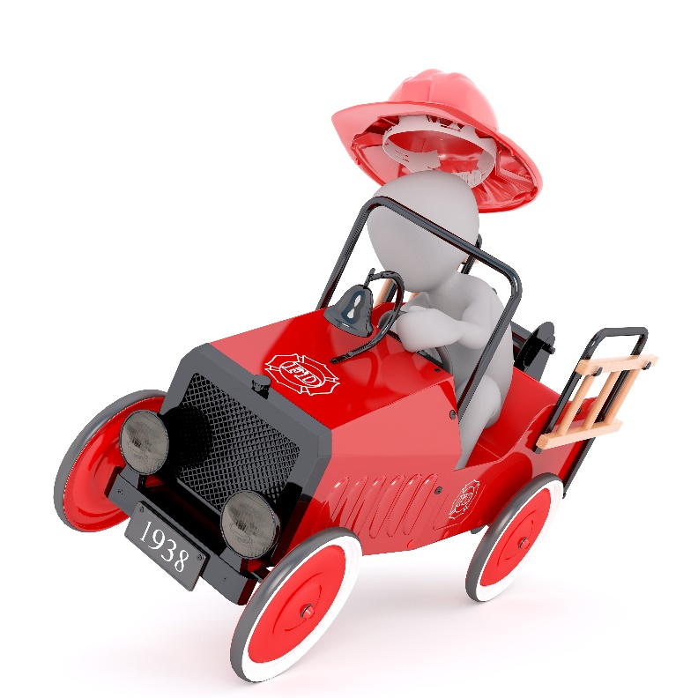
- Om larmet är ogrundat försök tysta ner varnaren. Man ska alltid försäkra sig om orsaken till larmet innan man tystar ner varnaren.
  - Om en aktiverad brandvarnare finns i de allmänna lokalerna ring servicebolaget om ett ogrundat larm så att de kan komma och kontrollera varnaren.
  - I regel ska brandvarnare som aktiveras utan grund bytas ut mot nya.
Rök är extremt giftig och dödar snabbt!
OLYCKOR OCH SJUKDOMSATTACKER
Vad kan du som invånare göra för att förebygga olyckor?
- Använd stadiga skor med halkfri sula, som dubbskor, vid halt väglag.
- Om gården är särskilt hal, sanda den. Sandningssand finns... Meddela om faran också till...
- Varna andra om riskerna som du upptäcker. Lämplig utrustning för detta finns...
- Torka av dina skor ordentligt när du kommer in och torka vattenpölar på golvet med detsamma.
- Förebygg brännskador genom att använda grytlappar när du lagar mat och behandlar heta kärl eller plåtar och iaktta försiktighet i närheten av bastuaggregatet.
- Iaktta försiktighet när du använder knivar eller andra vassa föremål.
- Använd en stadig trappstege om du ska klättra högt.
- Förebygg snubblande genom att hålla passagerna snygga och tänd belysningen när du går så att du kan se eventuella hinder i vägen.
- Använd inte defekta elapparater, för de medför risk för elstöt. Kom också ihåg att vatten och el inte går ihop! Anlita ett proffs för elarbeten i hemmet.
- Förgiftningar; håll läkemedel och tvättmedel samt giftiga plantor utom räckhåll för barn och husdjur.
- Reservera tillräckligt med tid för att ta dig från en plats till en annan och för andra aktiviteter. Har du bråttom är också sannolikheten för olycksfall större.
- Be vid behov om hjälp för arbeten som medför risk för olycksfall.
- Anmäl om riskerna för olycksfall som du upptäckt och som du inte själv kan åtgärda.
- …
Hur kan du som invånare förbereda dig för olycksfall och sjukdomsattacker?
- Skaffa en första hjälpen-förpackning till hemmet. Se också till att du alltid har tillräckligt med personliga läkemedel hemma hos dig.
Nästan 80 procent av olycksfallen sker hemma eller på fritiden. Läs mer om olycksfall i hemmet och hur du kan förebygga och förbereda dig för dem till exempel på webbplatsen www.kotitapaturma.fi/sv/.
- Se för egen del till att ambulansen oförhindrat kan köra till ingångarna.
- Lär dig korrekt första hjälpen för olika situationer och repetera regelbundet.
- …

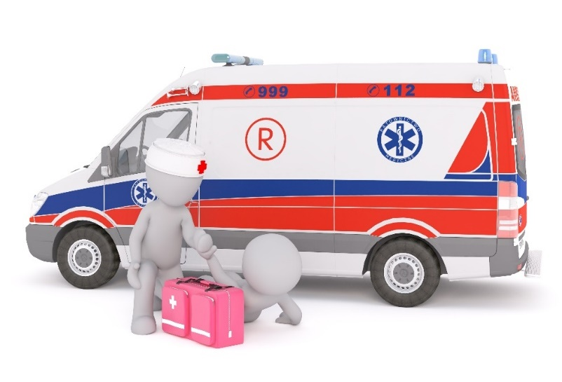
Vilka åtgärder vidtar bostadsaktiebolaget för att förebygga olyckor?
- Gården sandas...
- Belysning...
- Halkbekämpning i trapphusen...
- Halkbekämpning i de gemensamma bastu- och badrumslokalerna samt i tvättstugan...
- Fällning av snö och is...
- Klätterhinder till taket och andra höga platser...
- Elolyckor förebyggs...
- Man ser till att lekplatsen på gården är trygg...
- Trappstege som invånarna kan låna...
- Förvaring av giftiga tvättmedel...
- Gårdsväxternas giftighet...
- …
Hur har bostadsaktiebolaget förberett sig för olycksfall och sjukdomsattacker?
- De gemensamma första hjälpen-redskapen...
- Guidning av och passage för ambulanser...
- …
INSTRUKTIONER FÖR OLYCKSFALL OCH SJUKDOMSATTACKER
Försök ta reda på vad som har hänt. Gör en situationsbedömning om huruvida den skadade behöver professionell hjälp. Om du är osäker, ring alltid nödnumret 112 och följ nödcentralens instruktioner. Hälsorådgivningen betjänar helsingforsare främst i akuta men också i icke brådskande ärenden dygnet runt på numret 09 310 10023.

Ge första hjälpen:
- Cirkulationsstörning i hjärnan Lägg patienten i viloläge, ring 112 och observera patientens tillstånd medan du väntar på hjälpen.
- Astmaanfall Hjälp patienten med att ta sina läkemedel och lägg hen i en ställning där det är lätt för hen att andas.
- Sänkning av blodsockret hos diabetiker Ge patienten glukostabletter eller något sockerhaltigt att äta eller dricka om patienten är medveten. Medvetslösa patienter ska vändas i stabilt sidoläge medan man väntar på hjälpen.
- Livlös återupplivning (se figuren på följande sida)
- Kramper, epilepsianfall Försök inte hindra kramper men se till att patienten inte skadar sig. Vänd patienten i stabilt sidoläge när hen inte längre har kramper och kontrollera andningen.
- Fraktur Stöd frakturen så att den inte kan röra sig, i en så smärtfri ställning som möjligt och se till att patienten får fortsatt vård.
- Förgiftning Ring Giftinformationscentralen (tfn 09 471 977). Hindra absorptionen genom att ge patienten medicinskt kol (försök inte få patienten att kräkas), genom att skölja ögat eller huden eller genom att flytta patienten ut till den friska luften om hen har andats in det giftiga ämnet.
- Vrickning eller sträckning Kläm vid skadan och kyl av i 15–20 minuter. Förbind stadigt.
- Brännskada Kyl av med ljummet vatten i cirka 10 minuter.
- Medvetslös stabilt sidoläge (se figuren på följande sida)
- Blödande sår Stoppa blödningen, rengör såret under vatten och sätt suturtejp på såret.
- ...
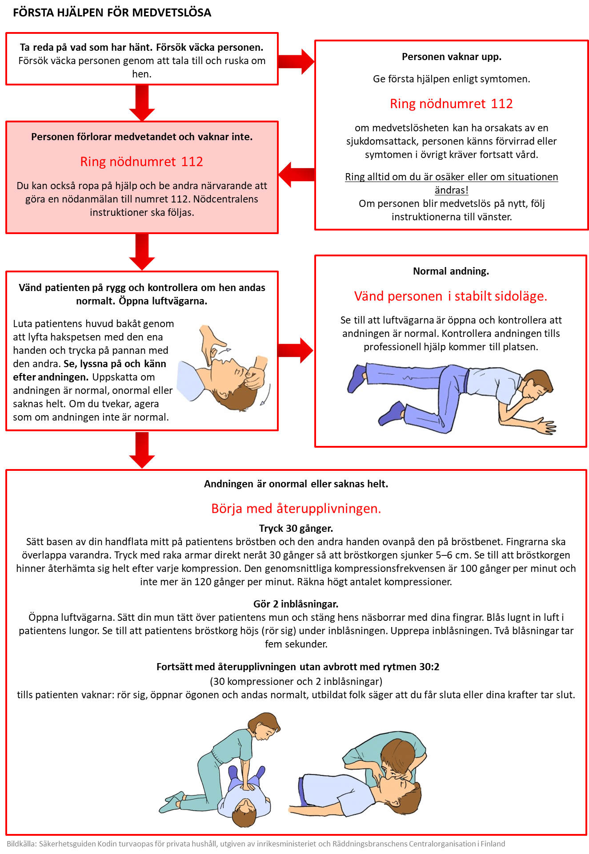
Du kan träna den korrekta återupplivningsrytmen till exempel till Bee Gees låt Stayin’ Alive – låtens tempo är lämplig för återupplivningen, 103 takt per minut.

VATTENSKADOR
Vad kan du som invånare göra för att förebygga vattenskador?

- Kontrollera tvättmaskinernas anslutningar regelbundet.
- Stäng kranarna efter varje användning.
- Använd tvättmaskiner endast när du själv är på plats och vaken; om du är frånvarande eller sover märker du inte nödvändigtvis om apparaten skadas.
- Lämna installationer till proffs.
- Rengör golvbrunnsfiltren regelbundet.
- Duscha inte om du är berusad.
- Meddela genast om läckor som du upptäckt.
Hur kan du som invånare förbereda dig för vattenskador?
- Låt montera ett läckageskydd under diskmaskinen.
- Tänk ut på förhand hur du vid behov kan kontrollera vattenläckage och torka av vattnet.
- Ta reda på var avstängningsventilerna finns i din lägenhet och hur du kan stänga av strömmen.
- Förvara inte föremål på golvnivån i hemmet eller förrådet.
Vilka åtgärder vidtar bostadsaktiebolaget för att förebygga vattenskador?
- Maskinerna och anordningarna i tvättstugan underhålls...
- Takets skick kontrolleras...
- Vattenrännorna rengörs...
- Rörnätens skick kontrolleras...
- Rörnäten frostsskyddas...

Hur har bostadsaktiebolaget förberett sig för vattenskador?
- Torkredskapen...

Ifyllnadsanvisningar:
Komplettera meningarna genom att ange hur, av vem och hur ofta åtgärderna i fråga vidtas. Komplettera listan enligt behov och radera sådant som inte gäller för bostadsaktiebolaget i fråga (till exempel sådant som gäller räddningsvägar kan och ska raderas om fastigheten inte har en räddningsväg).
Radera denna text efter att du gjort nödvändiga ändringar.

INSTRUKTIONER FÖR VATTENSKADOR

- Observera risken för elstöt! Om möjligt, stäng av strömmen vid läckan eller i närheten av den. Du kan stänga av strömmen...
- Stoppa läckan.
  - Du kan stänga av vattnet per lägenhet...
  - Du kan stänga av vattnet i hela trapphuset/byggnaden med huvudavstängningsventilen som finns...
- Meddela om skadan till...
- Om det rinner ut eller har runnit ut mycket vatten, ring nödnumret 112.

Vi rekommenderar att du här lägger till ett foto av huvudavstängningsventilen.
Vi rekommenderar att du här lägger till ett foto av huvudavstängningsventilen.

Ifyllnadsanvisningar:
Beskriv hur man kan stänga av både el- och vattentillförseln såväl lägenhetsspecifikt som i hela byggnaden. Radera denna text efter att du gjort nödvändiga ändringar.

ELAVBROTT
Vad kan du som invånare göra för att förebygga elavbrott?
- Se till att stickkontakterna och ledningarna i elapparater är hela.

- Om du använder skarvsladdar, undvik en för stor belastning (flera apparater samtidigt i en och samma skarvsladd).
- Koppla inte samman flera skarvsladdar.
- Anmäl om risker som du upptäckt och som du inte själv kan åtgärda.
- …
Hur kan du som invånare förbereda dig för elavbrott?
- Se till att du har följande i hemmet:
  - ficklampa
  - reservbatterier
  - batteridriven radio
  - extra strömkälla för mobiltelefonen, förvara färdigt laddad
  - reservproppar
  - ved (om du har en vedeldad spis eller en öppen spis hemma hos dig) och tändstickor.
Vilka åtgärder vidtar bostadsaktiebolaget för att förebygga elavbrott?
- Elapparater underhålls...
- …
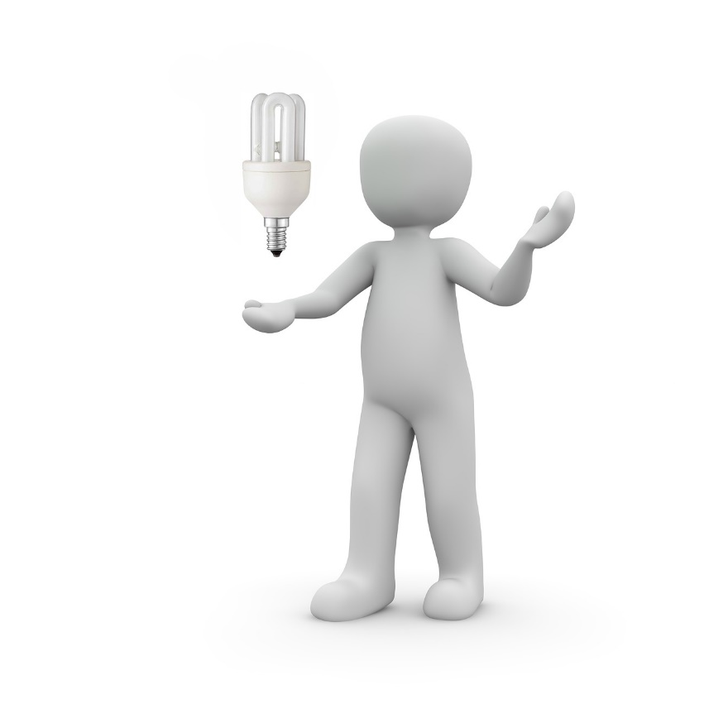
Hur har bostadsaktiebolaget förberett sig för elavbrott?
- I bostadsaktiebolaget finns...
- …

INSTRUKTIONER FÖR ELAVBROTT
- Stäng av hushållsmaskinerna.
- Ta reda på hur omfattande elavbrottet är och agera enligt det. Kontrollera om grannen har belysningen på; om även grannens ström har gått kan det vara fråga om ett mera omfattande avbrott.
- Undvik att använda ljus som ljuskälla närmast på grund av brandrisk. Om du ändå använder ljus, bränn dem endast på eldfasta, stadiga underlag. Lämna brinnande ljus aldrig ensamma.
Om strömmen har gått i din lägenhet
Vi rekommenderar att du här lägger till ett foto av det lägenhetsspecifika elskåpet med säkringar.
- Kontrollera i säkringskortet om en säkring har gått. Om det är fallet, byt ut säkringen mot en ny eller lyft upp felbrytaren för automatiska säkringar.
- Ta alla sådana elapparater ur bruk som du misstänker vara defekta och därför göra att säkringen går.
Om strömmen har gått inom ett större område
- Vänta tills strömmen är tillbaka.
  - Du behöver inte meddela någon om elavbrottet. Elbolaget får automatiskt besked om störningar i sitt distributionsnät.
  - Det är dock bra att meddela elbolaget om eventuella skador på kraftledningar, såsom om träd som fallit på dem. På grund av risken för elstöt får du inte själv röra vid ledningarna eller något som kommer i kontakt med dem.
- Om du märker att belysningen eller elapparaterna inte fungerar som de ska efter att strömmen kommit tillbaka, kan det vara fråga om ett så kallat nollfel. Stäng då av strömmen med huvudbrytaren (till exempel med läderhandskar på och undvika att röra vid kopplingstavlan) och meddela elbolaget om problemet.
Om elavbrottet drar ut på tiden
- Observera att elavbrott också påverkar vatten- och värmedistributionen.
- Öppna inte frysen eller kylskåpet i onödan.
- Omfattande elavbrott drabbar även till exempel matbutiker och kollektivtrafiken.
I guiden Strömmen gick för långvariga elavbrott, som försvarsministeriet gett ut, finns närmare information om elavbrottens effekter. Guiden finns tillgänglig på nätet (https://www.defmin.fi/files/1275/Pahasti_poikki_nettiversio.pdf).

STÖRNINGAR I VATTENDISTRIBUTIONEN
Hur kan du som invånare förbereda dig för störningar i vattendistributionen?
- Ha alltid påfyllda vattenflaskor hemma hos dig som reserv.
- Om du vet när avbrottet kommer äga rum, reservera vatten i kastrull eller andra kärl.
Hur har bostadsaktiebolaget förberett sig för störningar i vattendistributionen?
- För störningar i vattendistributionen finns det följande i bostadsaktiebolaget:...
INSTRUKTIONER FÖR STÖRNINGAR I VATTENDISTRIBUTIONEN

- Om du får vatten trots elavbrottet, använd det endast för nödvändiga ändamål. Om elavbrottet pågår i över en timme, reservera dricksvatten i ett rent kärl med lock.
- Ha alltid påfyllda vattenflaskor hemma hos dig som reserv.
- Om avbrottet drar ut på tiden börjar myndigheterna dela ut vatten. Följ meddelanden.

STÖRNINGAR I VÄRMEDISTRIBUTIONEN
INSTRUKTIONER FÖR STÖRNINGAR I VÄRMEDISTRIBUTIONEN
På vintern
- Stäng fönstren och håll ytterdörren stängd. Stäng även mellandörrarna till korridorerna, vindfången och tamburen.
- Täpp till springorna i fönstren och dörrarna med tyg.
- Stäng av ventilationen och täpp till friskluftsventilerna (de runda ventilerna på väggarna och ventilerna i fönsterkarmarna).
- Om det finns en öppen spis eller en vedeldad spis i lägenheten, gör upp eld i den.
- Om störningen i värmedistributionen drar ut på tiden, flytta sängen till den varmaste platsen i lägenheten.

GASLÄCKAGE ELLER STÖRNING NATURGASDISTRIBUTIONEN
INSTRUKTIONER FÖR STÖRNINGAR I NATURGASDISTRIBUTIONEN
- I händelse av gasläcka försök hindra gasen från att fatta eld.
  - Stäng av gasen med avstängningsventilen. Ventilen finns...
  - Avlägsna antändnings- och gnistkällor.
  - Försök vädra lokalen.
  - Guida människor bort från det farliga området.
  - Gör en nödanmälan till numret 112.
- Meddela om distributionsstörningar som du upptäckt till numret 0800 122 552.

NATURKATASTROFER OCH VÄDERFENOMEN
Hur kan du som invånare förbereda dig för naturkatastrofer och väderfenomen?
- Läs igenom instruktionerna för elavbrott och att söka skydd inomhus.
- Lämna inget sådant på gården eller balkongen som kan flyga omkring med hård vind.
Hur har bostadsaktiebolaget förberett sig för naturkatastrofer och väderfenomen?
- Byggnaden har skyddats mot blixtnedslag...
- Snölaster och is på taken...
- För att förebygga översvämningsskador finns det följande i bostadsaktiebolaget:...
INSTRUKTIONER FÖR NATURKATASTROFER OCH VÄDERFENOMEN
- Sök skydd inomhus (instruktioner nedan).
- Meddela om stormskador som du upptäckt:
  - om sönderrivna takkonstruktioner eller träd som fallit eller riskerar att falla på byggnaden till nödnumret 112
  - om träd som fallit på kraftlinjer till elverket. Rör inte vid kraftledningar eller något som kommer i kontakt med dem!
Vid åska
- Undvik att använda elapparater eller vistas i närheten av vattenrör eller eldstäder.
- Om du är utomhus sök skydd i bilen. Undvik cykling och att köra motorcykel.
- Använd inte paraply och sök inte skydd under träden. Undvik även öppna platser.
- Om du är ute på sjön, försök att ta dig till land så snart som möjligt. Undvik även vattenbrynet.
- Om en blixt har slagit ner i en byggnad eller i närheten av den och du märker att belysningen eller elapparaterna inte fungerar som de ska efter att strömmen kommit tillbaka, kan det vara fråga om ett så kallat nollfel. Stäng då av strömmen vid huvudbrytaren (till exempel med läderhandskar på och undvika att röra vid kopplingstavlan) och meddela elbolaget om problemet.
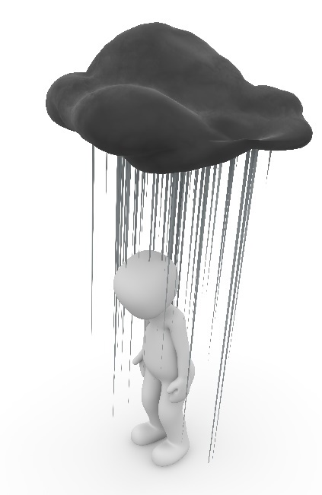
Vid översvämningsrisk
- Låt inte barn leka i svämvattnet, för det är ofta förorenat.
- Iaktta försiktighet utomhus, för svämvattnet kan ha flyttat på brunnslock och föra med sig hinder på vägar.

SITUATIONER SOM KRÄVER ATT MAN SÖKER SKYDD INOMHUS

Man kan meddela om behovet att söka skydd inomhus till exempel med ett varningsmeddelande eller den allmänna farosignalen:
VARNINGSMEDDELANDE
Varningsmeddelandena läses på samtliga radiokanaler och visas på sida 112 på YLE:s och MTV3:s text-TV samt som löpande text högst upp på TV-rutan. I varningsmeddelandet berättas om faran och ges instruktioner. Det ges alltid ett varningsmeddelande också i samband med en allmän farosignal.
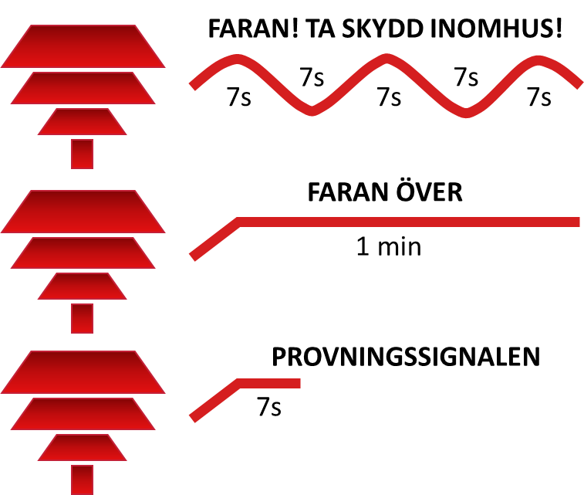
Allmän farosignal
Befolkningsskyddslarm används för att varna befolkningen om en omedelbar fara.
- Den allmänna farosignalen är en minut långt stigande och fallande ljudsignal som vid behov upprepas flera gånger.
- Faran över-signalen är en jämn ljudsignal på en minut.
- Provsignalen är ett sju sekunder långt jämnt ljud. Provsignalen kan höras i Helsingfors den första vardagsmåndagen varje månad kl. 12.00.

_______________________________________________________________________________________
Hur kan du som invånare förbereda dig för situationer som kräver att man söker skydd inomhus?
- Se till att du har reservförråd* hemma; enligt rekommendationen ska du alltid ha följande för minst tre dygn:
  - vatten och livsmedel
  - nödvändiga hushållsartiklar
  - personliga läkemedel
- Anskaffa sådan utrustning och sådana redskap med vilka du vid behov kan täta din lägenhet (ventilationstejp) och skydda dina livsmedel mot strålning (täta plastkärl).
Hur har bostadsaktiebolaget förberett sig för situationer där man ska söka skydd inomhus?
- Man ser till att nödstoppsystemet för ventilationen fungerar...
- Det finns följande utrustning och redskap i bostadsaktiebolaget:
  - XXXX
  - XXXX

*Med reservförråd säkerställs en fungerande vardag för några dagar även om det just då inte finns några normala tjänster. Situationer där man kan behöva reservförråd är utöver sådana där man ska söka skydd inomhus även till exempel ens egen eller en familjemedlems sjukdom, störningar i matbutikernas verksamhet eller situationer där man ska söka skydd i ett skyddsrum.

INSTRUKTIONER FÖR SITUATIONER DÄR MAN SKA SÖKA SKYDD INOMHUS
- Gå in och uppmana de övriga invånarna att göra detsamma.
Vi rekommenderar att du här lägger till ett foto av nödstoppknappen eller den lägenhetsspecifika stoppmekanismen för ventilation.
- Stäng av ventilationen och täta byggnaden.
  - I den egna lägenheten: stäng och täta dörrarna, fönstren och ventilationsöppningarna med ventilationstejp. Den lägenhetsspecifika ventilationen kan du stänga av...
  - Ventilationen i hela byggnaden kan stängas av...
- Lyssna på och följ instruktionerna på radio.
- Undvik användning av telefon.
- Gå inte ut utan myndigheternas uppmaning.
I händelse av gasfara
- Det bästa skyddet kan fås på de översta våningarna. Gå inte in i källaren.
- Andas genom ett fuktigt, luftigt tyg om du känner gaslukt.
- Om du befinner dig utomhus och inte kan söka skydd inomhus:
  - flytta dig i riktning mot sidovind från gasen, försök ta dig till en högre plats i terrängen, undvik låga platser.
  - undvik att bli andfådd och skydda andningen, ögonen och huden med ett fuktigt klädesplagg
I händelse av strålningsfara
- Det bästa skyddet kan fås i källarvåningen eller i mitten av byggnaden.
- Ta jodtabletter* först på myndigheternas uppmaning.
- Skydda livsmedlen dammtätt och reservera dricksvatten i kärl med lock.
- Om du måste gå utomhus, använd andningsskydd eller en tät dräkt (regndräkt).
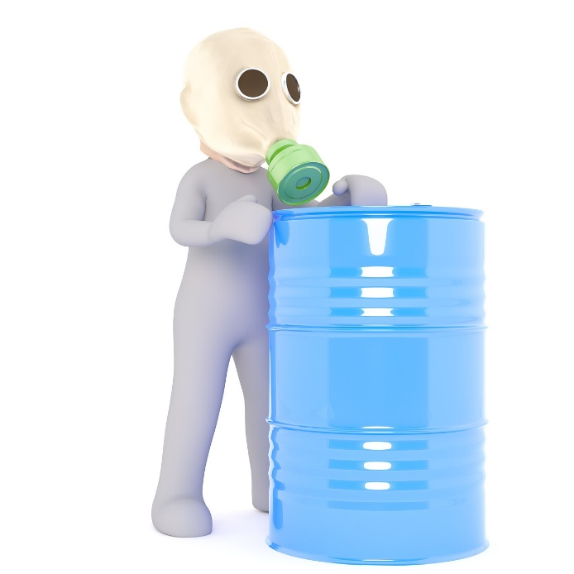
Om det inte räcker med att man söker skydd inomhus, kan myndigheterna uppmana invånarna att flytta sig bort från farozonen. Följ då de givna instruktionerna. Det kan hända att du behöver skydda till exempel ögonen och andningen och klä dig i en tät dräkt (t.ex. regndräkt) om du går ut.
*Med hjälp av jodtabletter försöker man förebygga att radioaktiv jod samlas i sköldkörteln. För den bästa möjliga skyddsverkan ska jodtabletterna tas i rätt tid. Därför tas de först på myndigheternas uppmaning. Tabletterna är särskilt viktiga för barn och gravida kvinnor.

SITUATIONER SOM KRÄVER ATT MAN SÖKER SKYDD I SKYDDSRUM OCH UNDANTAGSFÖRHÅLLANDEN

- Man söker skydd i ett skyddsrum främst mot användning av militär kraft, för skyddsrummet ger skydd mot explosions- och splittereffekter, ras, tryckvågor, kemiska vapen och strålning.
- Man söker skydd i skyddsrum på myndigheternas uppmaning. I normala förhållanden ska skyddsrummen hållas i sådant skick att de kan tas i bruk inom 72 timmar.
- Användningen av skyddsrum är i praktiken alltid kopplat till undantagsförhållanden, till exempel krigstillstånd (närmare definition finns i beredskapslagen).
Skyddsrummet som husets invånare vid behov ska använda ligger...
Räddningsmyndigheterna ger vid behov närmare information om skyddsrummet som ska användas i undantagsförhållanden.
_______________________________________________________________________________________
Hur kan du som invånare förbereda dig för att söka skydd i skyddsrum och för undantagsförhållanden?
- Se till att du har reservförråd* hemma; enligt rekommendationen ska du alltid ha följande för minst tre dygn:
  - vatten och livsmedel
  - nödvändiga hushållsartiklar
  - personliga läkemedel
Hur har bostadsaktiebolaget förberett sig för användning av skyddsrum och undantagsförhållanden?
- Skyddsrummet underhålls...
  - Rökventilationsanordningarna testas och underhålls...
  - Täthetstester vart tionde år...
  - Skyddsrummets material...
- Man gör det möjligt att ta skyddsrummet i bruk inom 72 timmar genom att...
  - Skyddsrumsansvarige...
  - Plan för ibruktagande...

Säkerhetsarrangemangen i bostadsaktiebolaget

Säkerhetsarrangemangen i bostadsaktiebolaget...

Ifyllnadsanvisningar:
Medan du har fyllt i planen har du samtidigt beskrivit åtminstone de flesta säkerhetsarrangemangen i bostadsaktiebolaget. Här kan du ännu göra några tillägg, ge en sammanfattning av säkerhetsarrangemangen eller bifoga ett eller flera foton varav arrangemangen framgår. Vi rekommenderar att du åtminstone lägger till ett foto av byggnaden med gårdsområde och markerar bland annat följande på det:
- centralen för ett eventuellt brandvarnarsystem
- utlösarna för rökventilationen
- nödstoppsarrangemangen för ventilation
- räddningsvägen och platserna för hävare
- huvudcentralen
- huvudavstängningsventilen för vatten
- huvudavstängningsventilen för gas
- var primärsläckningsutrustningen för de gemensamma lokalerna finns
- var de gemensamma första hjälpen-redskapen finns
- skyddsrummet.
Radera denna text efter att du gjort nödvändiga ändringar.

INFORMATION OM SÄKERHETEN I BOSTADSAKTIEBOLAGET

I detta bostadsaktiebolag informerar man om säkerhetsfrågor...

Ifyllnadsanvisningar:
Beskriv hur man informerar om säkerhetsfrågor i bostadsaktiebolaget. Informationen ska ges regelbundet. Beskriv åtminstone hur invånarna informeras om det som står i räddningsplanen, var planen finns, hur den uppdateras och hur man informerar om uppdateringarna. Dessutom kan man i bostadsaktiebolaget ordna gemensamma utbildningar, trygghetsvandringar och praktiska övningar, såsom utbildning i primärsläckning.

